MAHKAMAH AGUNG REPUBLIK INDONESIA
DIREKTORAT JENDERAL BADAN PERADILAN AGAMA
PENGADILAN TINGGI AGAMA PADANG
Website: www.pta-padang.go.id Email: admin@pta-padang.go.id
 | PADANG 25171
Nomor : 0322/SEK.PTA.W3-A/KU1.1/I/2024  Lampiran : 1 berkas  Hal : Perbaikan Transaksi Penerimaan Negara |  | Pariaman, 08 Januari 2024

Yth. Kepala Kantor Pelayanan Perbendaharaan Negara Padang Di –
Padang

Bersama ini kami mengajukan Permohonan Perbaikan Transaksi Penerimaan Negara sebagaimana tersebut pada Daftar Rincian Perbaikan Transaksi Penerimaan Negara. Sebagai bahan pertimbangan kami lampirkan :
- Fotocopy SSBP beserta BPN/NTPN;
- Daftar Rincian Perbaikan Transaksi Penerimaan Negara.

Demikian kami sampaikan untuk mendapat penyelesaian lebih lanjut.

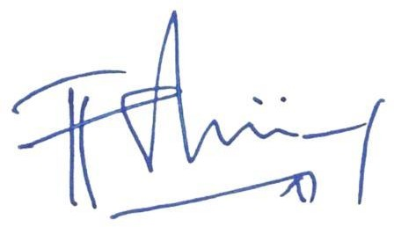
Kuasa Pengguna Anggaran/ Pimpinan Instansi,
FITRIADI YURSAL

*) pilih salah satu

DAFTAR RINCIAN PERBAIKAN TRANSAKSI PENERIMAAN NEGARA

Perbaikan atas Dokumen : | SSP | SSBP | STBS | SSPBB
 | SSB | SSPB | SSCP | SSPCP
Dokumen Nomor :  00001/SSBP/098792/2023 | Tanggal Dokumen :  21 Desember 2023 |  | Tanggal Setor :  21 Desember 2023
Uraian Surat Setoran : | Setoran sisa TUP 2023

Semula :

No | SEGMEN |  |  |  |  |  |  |  |  |  | Rp
 | Satker | KPPN | Program | Akun | Dana | Bank | Kewng | Lokasi | Anggaran | Antar entitas
1 | 098792 | 010 | 005.01 | 111613 |  |  |  |  |  |  | Rp 2.096.600
JUMLAH |  |  |  |  |  |  |  |  |  |  | Rp 2.096.600

Menjadi :

No | SEGMEN |  |  |  |  |  |  |  |  |  | Rp
 | Satker | KPPN | Program | Akun | Dana | Bank | Kewng | Lokasi | Anggaran | Antar entitas
1 | 098792 | 010 | 005.01 | 111613 |  |  |  |  |  |  | Rp 2.094.600
2 | 098792 | 010 | 005.01 | 425999 |  |  |  |  |  |  | Rp 2.000
JUMLAH |  |  |  |  |  |  |  |  |  |  | Rp 2.096.600

Pariaman, 08 Januari 2023 Kuasa Pengguna Anggaran,
FITRIADI YURSAL, SH

